**ΘΕΜΑΤΑ ΠΑΝΕΛΛΗΝΙΩΝ ΣΤΗΝ ΟΡΓΑΝΙΚΗ**

**2022**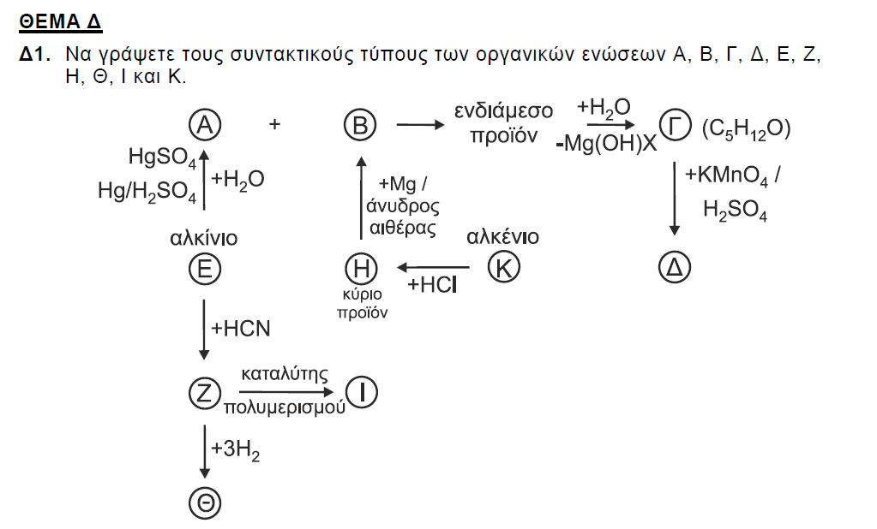

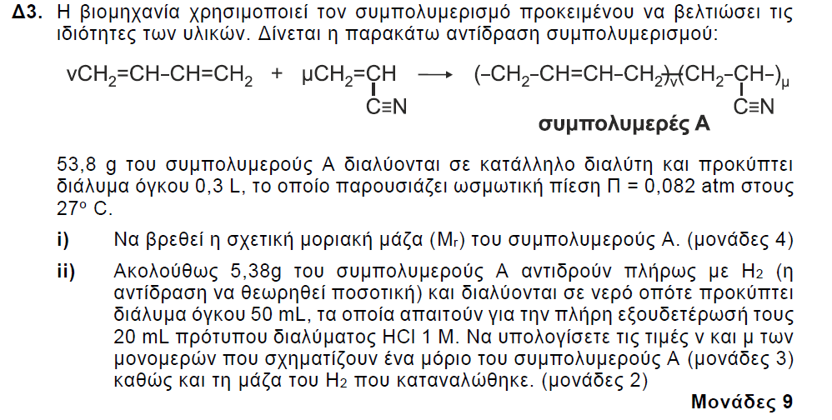

**ΕΠΑΝΑΛΗΠΤΙΚΕΣ 2022**

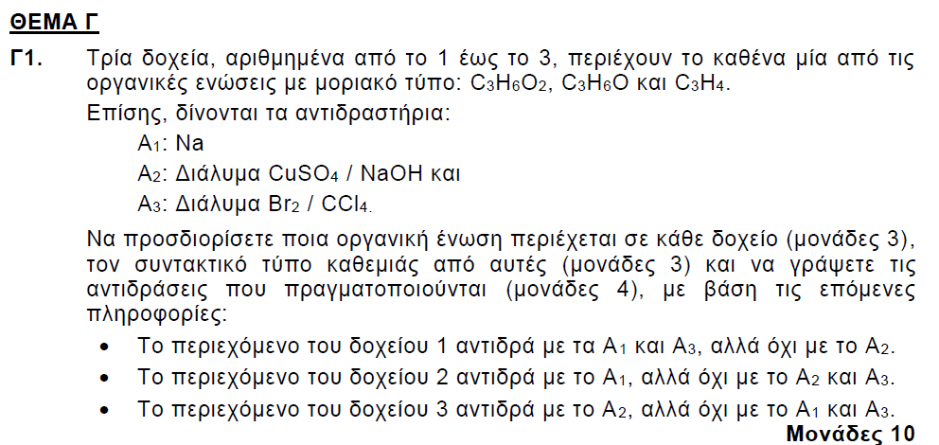

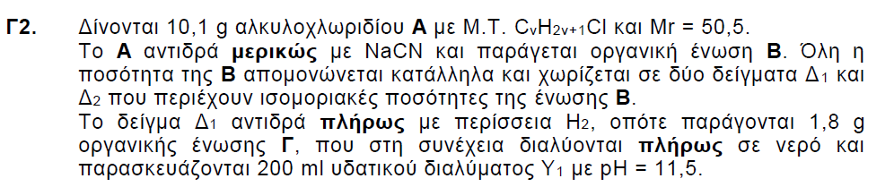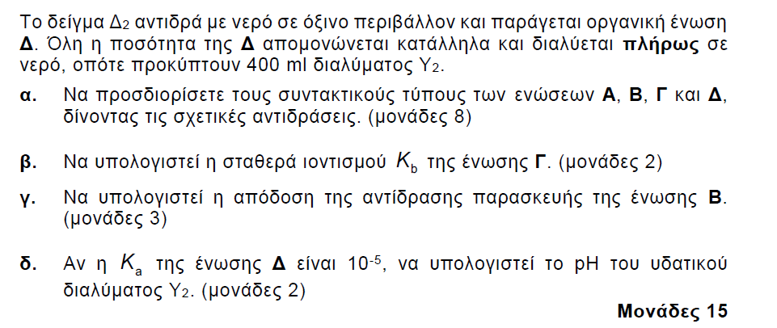Δίνονται: Ar(H) = 1, Ar(C) = 12, *A*r(Ν) = 14 και *A*r(Cl) = 35,5.

*Kw* = 10-14. θ = 25 *oC.*

Να θεωρήσετε ότι ισχύουν οι γνωστές προσεγγίσεις

**ΕΞΕΤΑΣΕΙΣ 2019**

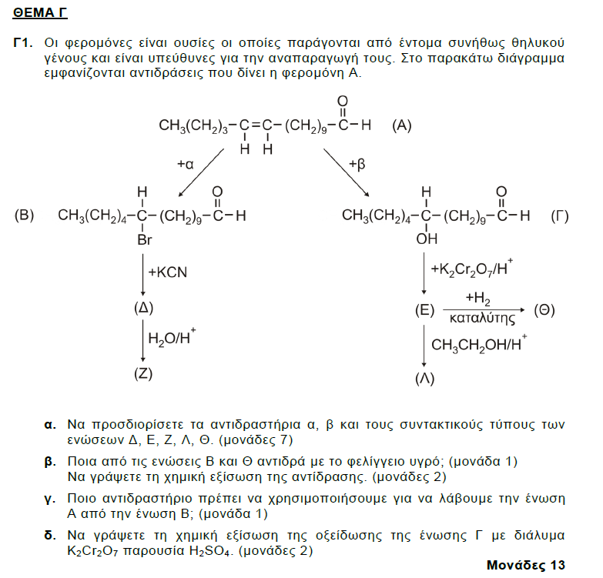

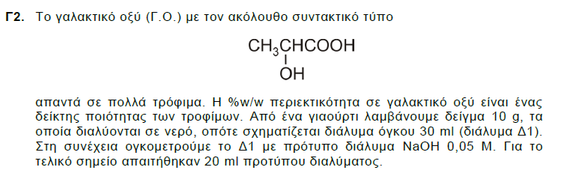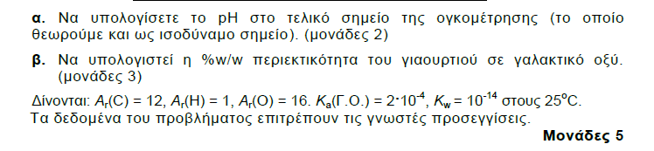

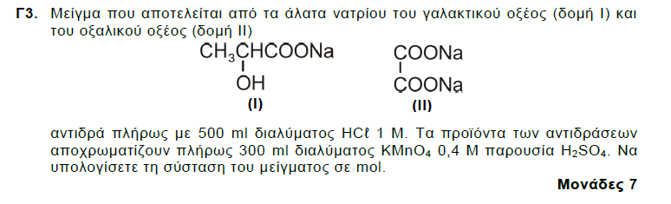**ΕΠΑΝΑΛΗΠΤΙΚΕΣ 2019**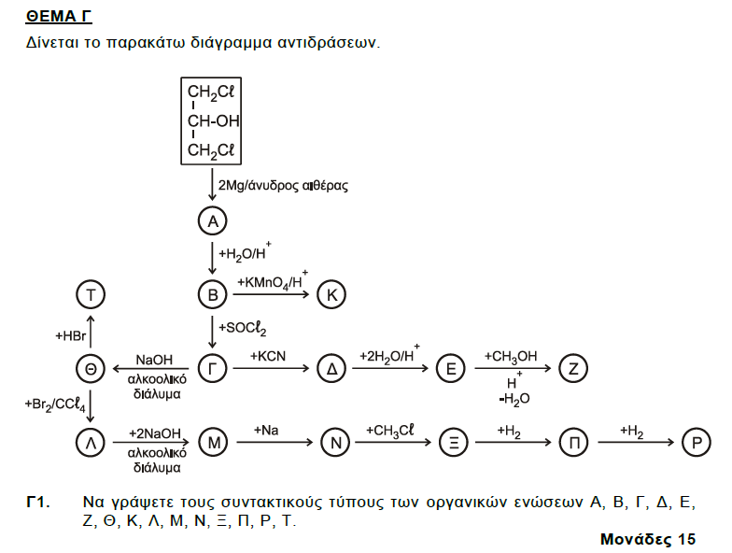

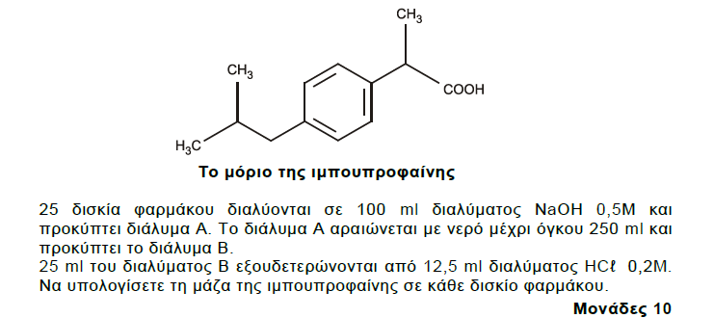

**ΕΞΕΤΑΣΕΙΣ 2018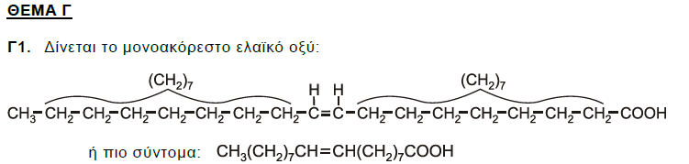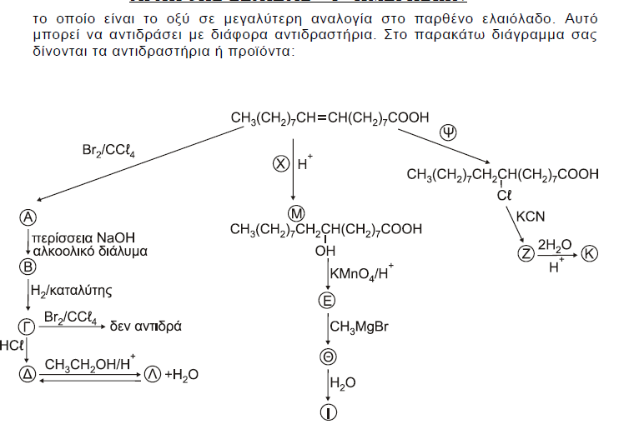α.** Να γράψετε τους συντακτικούς τύπους των οργανικών προϊόντων

Α,Β,Γ,Δ,Ε,Ζ,Θ,Ι,Κ,Λ και να βρείτε τα αντιδραστήρια Χ και Ψ. (μονάδες 12)

**β.** Ποιο από τα παραπάνω αντιδραστήρια χρησιμοποιείται για έναν απλό

εργαστηριακό έλεγχο ακορεστότητας; (μονάδα 1)

**γ.** Να γραφεί η πλήρης αντίδραση της ένωσης Μ με το KMnO4/H+ για να

παραχθεί η ένωση Ε. (μονάδες 3)

**δ.** Να εξηγήσετε αν η ένωση Ε δίνει την ιωδοφορμική αντίδραση. (μονάδα 1)

**ε.** Γράψτε **ένα** από τα πιθανά προϊόντα της αντίδρασης, καθώς και την

**αντίστοιχη** ασταθή ένωση από την οποία έχει προέλθει. 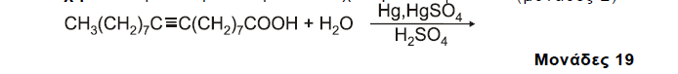**Γ2.** Σε 141g ελαϊκού οξέος προσθέτουμε 800ml διαλύματος Br2 σε CCℓ4 με C=1M και προκύπτει το διάλυμα Δ.

**α.** Πόσα g του προϊόντος προσθήκης παράγονται ; (μονάδες 3)

**β.** Να βρεθεί ο όγκος του αερίου C2H4 μετρημένος σε STP που πρέπει να

προστεθεί στο διάλυμα Δ ώστε να αποχρωματιστεί το διάλυμα . (μονάδες 3)

Δίνονται: Mr ελαϊκού οξέος=282 και Ar(Br)=80.

**ΕΠΑΝΑΛΗΠΤΙΚΕΣ 2016**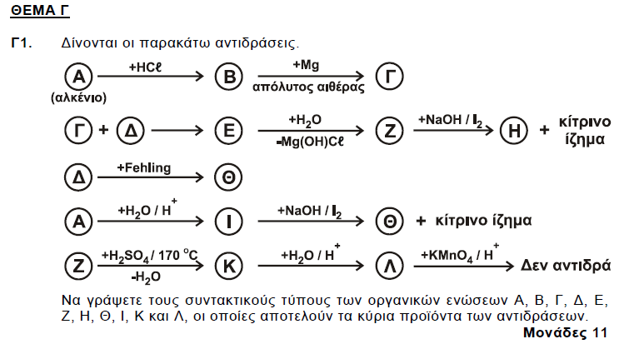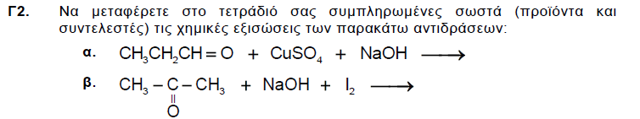

**Γ3.** Ομογενές μίγμα μεθανόλης και κορεσμένης ένωσης με μοριακό τύπο C3H6O χωρίζεται σε δύο ίσα μέρη.

Το 1ο μέρος αντιδρά πλήρως με SOCℓ2 και παράγονται 2,24 L ανόργανων αερίων μετρημένα σε STP.

Το 2ο μέρος αντιδρά πλήρως με 550 mL διαλύματος KMnO4 0,2 M, παρουσία H2SO4. Να βρεθούν

**α.** ο συντακτικός τύπος της C3H6O, και (μονάδες 4)

**β.** η σύσταση του αρχικού μίγματος σε mol. (μονάδες 4)

**Β2.** Δίνονται οι ακόλουθες οργανικές ενώσεις

**i)** CH3C≡CH **ii)** HCHO **iii)** CH3OH **iv)** CH3COOH και τα αντιδραστήρια

**1)** NaHCO3 **2)** SOCℓ2 **3)** CuSO4 / NaOH **4)** CuCℓ / NH3

**α.** Για καθεμιά από τις οργανικές ενώσεις **i** έως **iv** να επιλέξετε το αντιδραστήριο **1** έως **4** με το οποίο αυτή αντιδρά. **β.** Να γράψετε σωστά (προϊόντα και συντελεστές) τις αντιδράσεις του αλκινίου και του καρβοξυλικού οξέoς με το αντιδραστήριο που επιλέξατε.

**2016 ΠΑΛΙΟ**

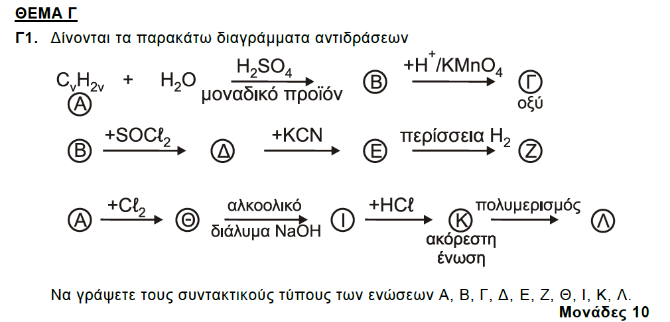**Γ2.** Μίγμα 68,8 g δύο αλκινίων Α, Β χωρίζεται σε δύο ίσα μέρη.

Για την πλήρη υδρογόνωση του πρώτου μέρους απαιτούνται 44,8 L H2 μετρημένα σε STP.

Στο δεύτερο μέρος προσθέτουμε περίσσεια Na, οπότε αντιδρούν και τα δύο αλκίνια και ελευθερώνονται 1,4 g αερίου. Να προσδιορίσετε το συντακτικό τύπο κάθε αλκινίου και τα mol του στο αρχικό μίγμα. Δίνονται: *A*r(H) = 1, *A*r(C) = 12

**Γ3.** Τρία δοχεία περιέχουν το καθένα μία από τις ενώσεις 1 -προπανόλη,

1-βουτανόλη προπανικό οξύ. Να υποδείξετε τρόπο με βάση τον οποίο θα προσδιορίσετε ποια ένωση περιέχεται σε κάθε δοχεἰο.

Δεν απαιτείται η γραφή χημικών εξισώσεων.

**2016 ΝΕΟ**

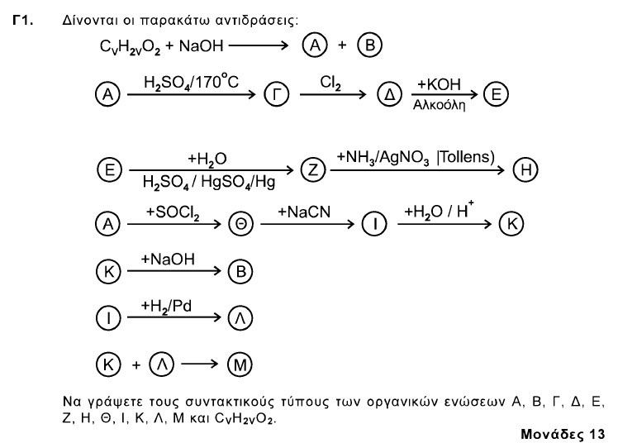

**ΕΞΕΤΑΣΕΙΣ 2017**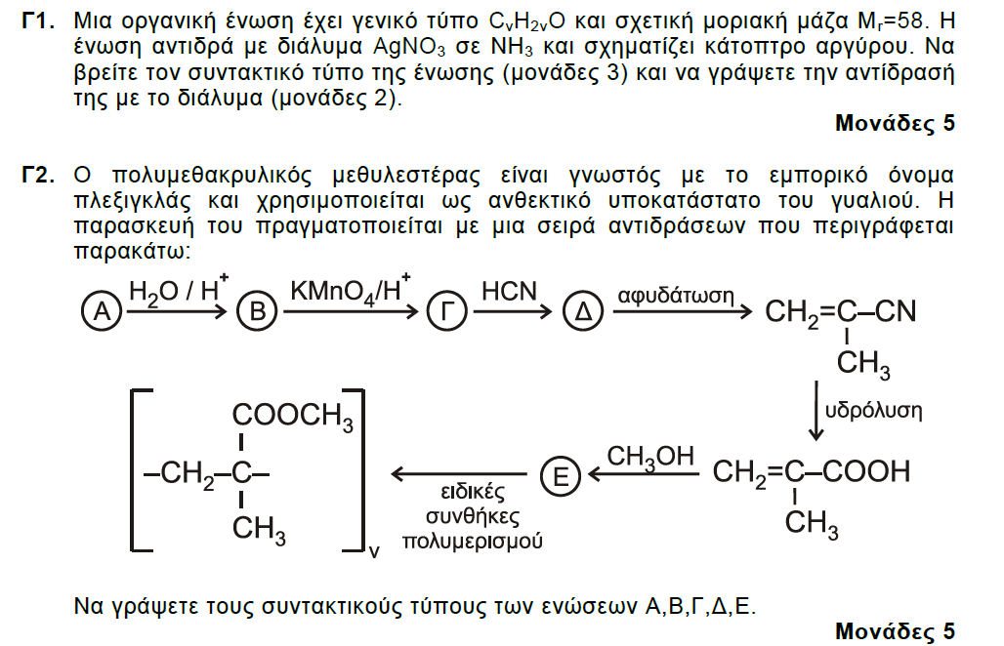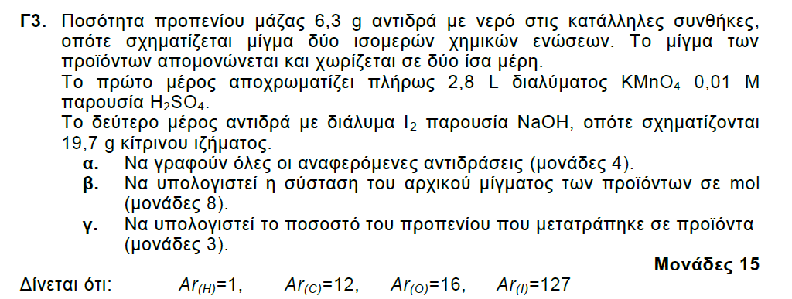

**ΕΠΑΝΑΛΗΠΤΙΚΕΣ 2017 (ΧΙΟΣ)** **ΘEΜΑ Γ**

**Γ1.** Το ακετυλένιο (CH≡CH) παρασκευάζεται βιομηχανικά με πυρόλυση του μεθανίου σύμφωνα με την αντίδραση: 

Σε δοχείο προσθέτουμε 224 L CH4 μετρημένα σε STP και θερμαίνουμε στους 1200ο C. Όταν αποκατασταθεί η ισορροπία, η απόδοση της αντίδρασης είναι 40%. Στη συνέχεια το ακετυλένιο που παρήχθη αντιδρά πλήρως με νερό παρουσία H2SO4/Hg/HgSO4, οπότε παράγεται οργανική ένωση Α. Η ένωση Α

οξειδώνεται από διάλυμα Κ2Cr2O7 (παρουσία H2SO4) και απομονώνεται μίγμα που αποτελείται από δύο οργανικές ενώσεις. Στο μίγμα των οργανικών ενώσεων επιδρούμε με περίσσεια Νa και παράγονται 11,2 L αερίου μετρημένα σε STP.

**α.** Να γραφεί ο συντακτικός τύπος της ένωσης Α (μονάδες 2).

**β.** Να γραφούν όλες οι περιγραφόμενες αντιδράσεις (μονάδες 3).

**γ.** Να υπολογιστεί η σύσταση του μίγματος των δύο οργανικών ενώσεων

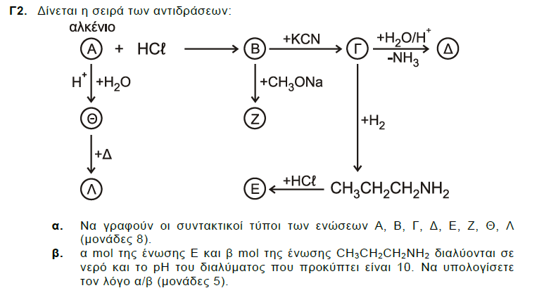

Δίνεται ότι :

*Kb(CH3CH2CH2NH2)* = 10**-4**  *K*w = 10**-14**

Όλα τα διαλύματα βρίσκονται σε θερμοκρασία 25**ο**C.

Tα δεδομένα του προβλήματος επιτρέπουν τις γνωστές προσεγγίσεις

**ΕΠΑΝΑΛΗΠΤΙΚΕΣ 2017** (ΣΕΠΤΕΜΒΡΙΟΥ)

**Γ1.** Αέριος υδρογονάνθρακας Υ με γενικό τύπο CνH2ν-2 αντιδρά με Na και παράγεται αέριο. Ποσότητα 12 g του υδρογονάνθρακα Υ αναμιγνύεται με 11,2 L Η2 σε (STP), παρουσία Ni σε κλειστό δοχείο αντίδρασης (αυτόκλειστο) και θερμαίνεται. Μετά το τέλος της αντίδρασης προκύπτει αέριο μίγμα δύο υδρογονανθράκων, το οποίο δεν μπορεί να αντιδράσει με αμμωνιακό διάλυμα CuCl. Η μισή ποσότητα του μίγματος των δύο υδρογονανθράκων μπορεί να αποχρωματίσει 250 mL διαλύματος Br2 0,2 Μ (διαλύτης CCl4).

Να προσδιορισθούν **α.** ο συντακτικός τύπος του υδρογονάνθρακα Υ.

**β.** η ποιοτική και ποσοτική (σε mol) σύσταση του αερίου μίγματος που προκύπτει από την αντίδραση υδρογόνωσης.

**γ.** να γραφούν οι χημικές εξισώσεις των αντιδράσεων που λαμβάνουν χώρα.

Δίνεται ότι Ar: H=1, C=12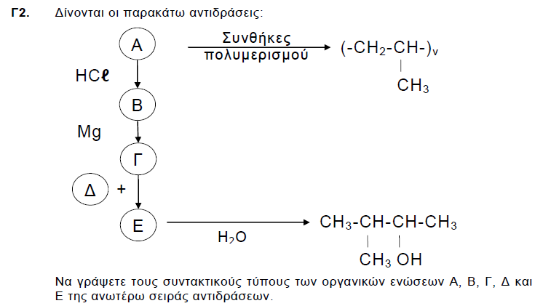

**ΕΞΕΤΑΣΕΙΣ 2013**

**Γ1.** Σε πέντε γυάλινες φιάλες περιέχονται 5 άκυκλες οργανικές ενώσεις Α, Β, Γ,Δ, Ε, από τις οποίες δύο είναι κορεσμένα μονοκαρβοξυλικά οξέα, δύο είναι κορεσμένες μονοσθενείς αλδεΰδες και μία είναι κορεσμένη μονοσθενής αλκοόλη. Για τις ενώσεις αυτές δίνονται οι εξής πληροφορίες:

• Η ένωση Α διασπά το ανθρακικό νάτριο και επίσης αποχρωματίζει διάλυμα KMnO4/H2SO4 .

• Η ένωση Β ανάγει το αντιδραστήριο Fehling και δίνει οργανικό προϊόν, το οποίο αποχρωματίζει το διάλυμα KMnO4/H2SO4 .

• Η ένωση Γ αντιδρά με I2+NaOH και δίνει ίζημα, ενώ όταν οξειδωθεί πλήρως με διάλυμα K2Cr2O7/H2SO4 δίνει την ένωση Δ.

• Η ένωση Ε ανάγει το αντιδραστήριο Tollens, ενώ, όταν αντιδρά με I2+NaOH, δίνει ίζημα.

**α.** Να γράψετε τους συντακτικούς τύπους των ενώσεων Α, Β, Γ, Δ, Ε.

**β.** Να γράψετε τις χημικές εξισώσεις των εξής αντιδράσεων:

i. της Β με το αντιδραστήριο Fehling

ii. της Γ με I2+NaOH

iii. της Ε με το αντιδραστήριο Tollens

iv. της Γ με K2Cr2O7/H2SO4 προς ένωση Δ. 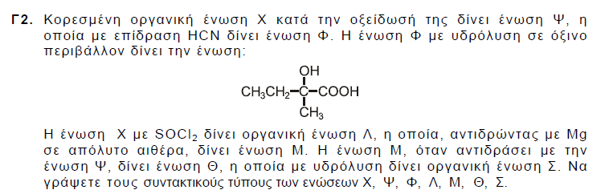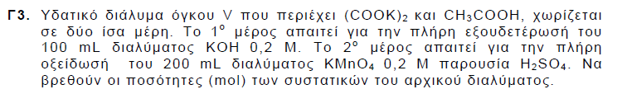

**ΕΠΑΝΑΛΗΠΤΙΚΕΣ 2013**

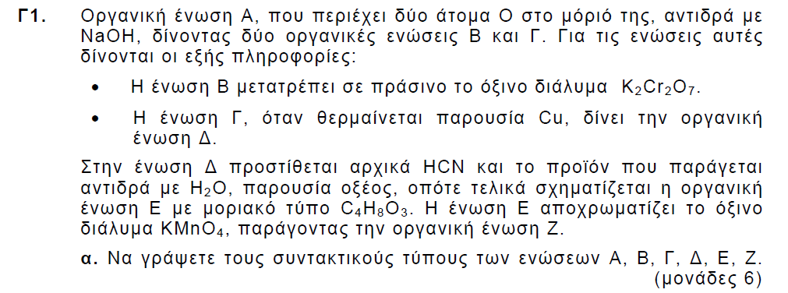

**β.** Να γράψετε τις χημικές εξισώσεις των εξής αντιδράσεων:

i. Α **+** NaOH →

ii. Β **+** K2Cr2O7 **+** Η2SΟ4 →

iii. Δ **+** ΗCN → ... H2O(H+)⎯+⎯⎯→

iv. E **+** KMnO4 **+** Η2SΟ4 →

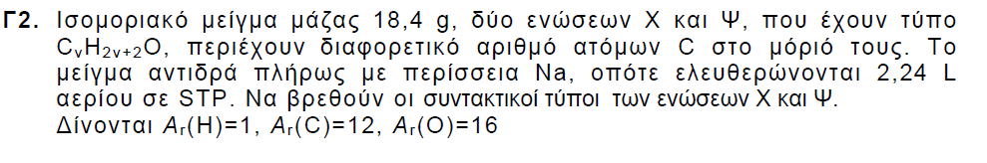

**ΕΞΕΤΑΣΕΙΣ 2012**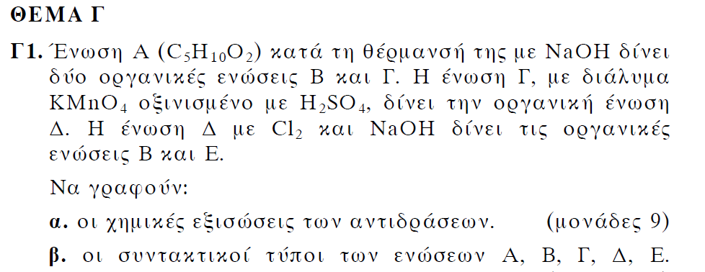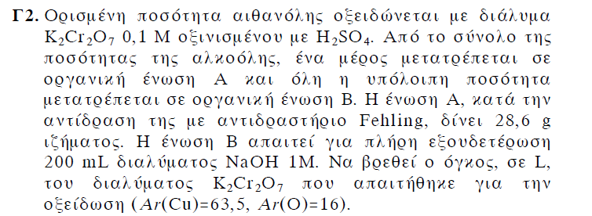

**ΕΞΕΤΑΣΕΙΣ 2011**

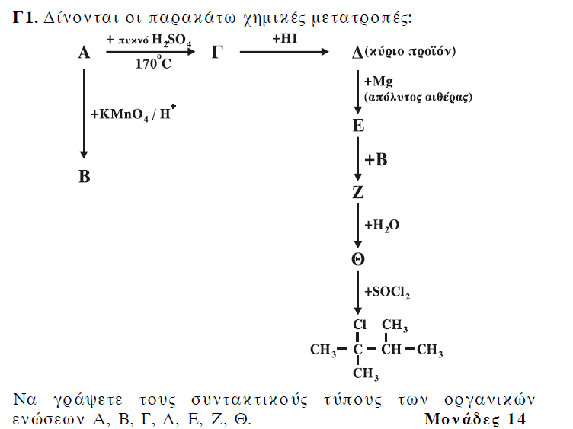

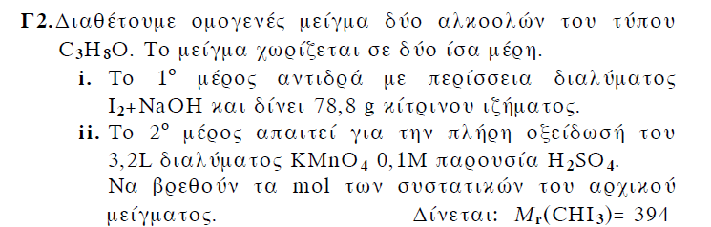

**ΕΞΕΤΑΣΕΙΣ 2014**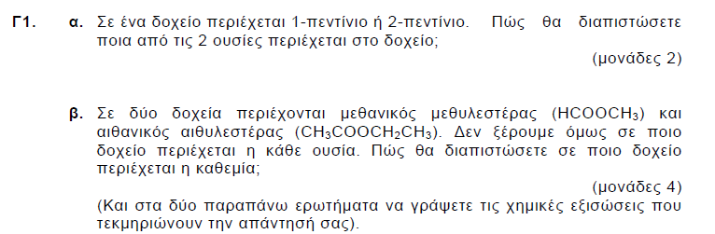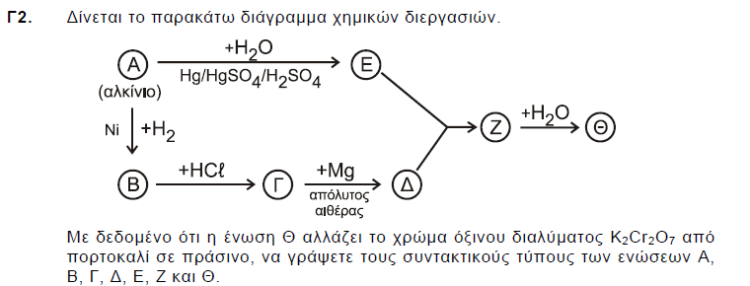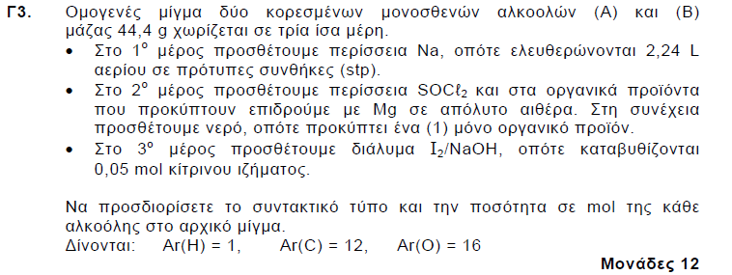

**ΕΠΑΝΑΛΗΠΤΙΚΕΣ 2014**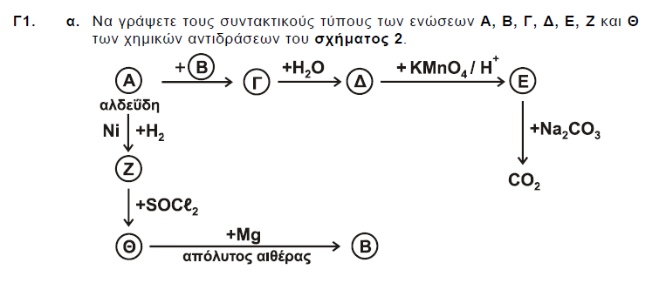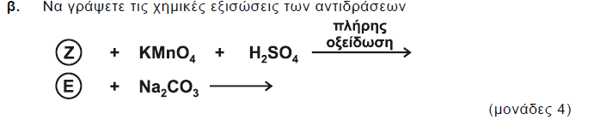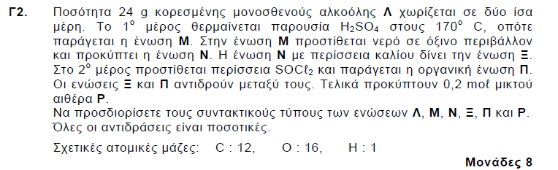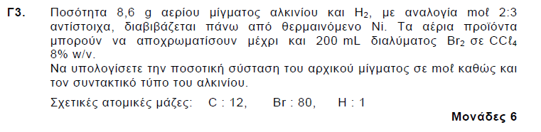

**Β2. α.** Σε ένα δοχείο περιέχεται υγρή ένωση με μοριακό τύπο C3H8O.

Να γράψετε τους πιθανούς συντακτικούς τύπους της ένωσης.

Πώς θα ταυτοποιήσετε την ένωση;

Να γράψετε τα αντιδραστήρια και τις παρατηρήσεις στις οποίες

στηριχθήκατε, για να κάνετε την παραπάνω ταυτοποίηση. Δεν απαιτείται η

γραφή χημικών εξισώσεων